私服发布网站系统安装教程，详细步骤如下

- 将您下载到的压缩文件，都出解压出来，如下图所示：
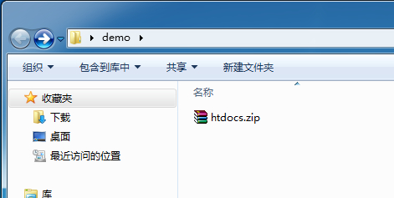
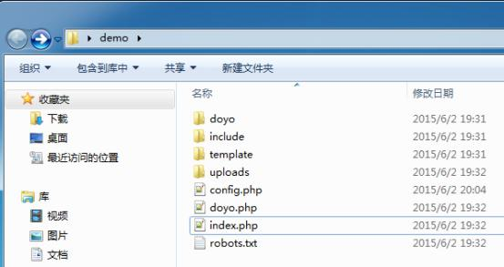
- 修改文件：config.php 数据库信息
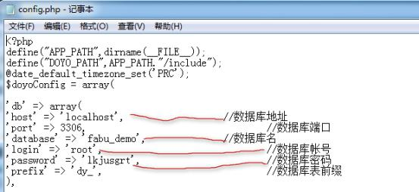
保存为utf-8编码
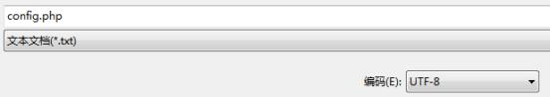
- 把文件全部上传到空间（使用二进制传输模式）
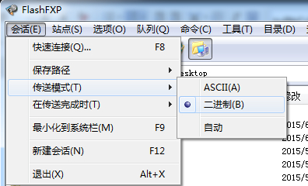
- 导入mysql数据库“fabu_demo.sql”
登录phpmyadmin，选中数据库，点击导入
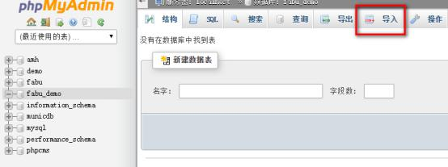
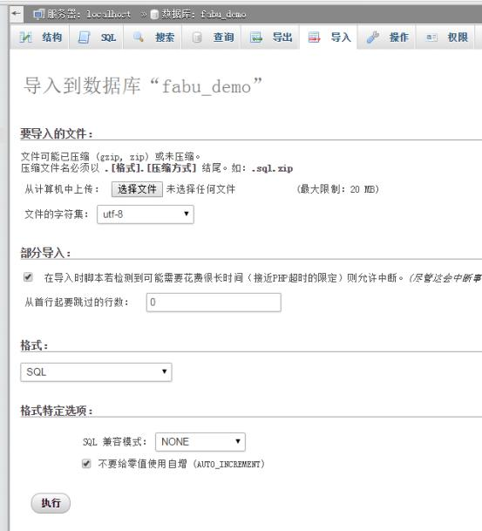
选择数据文件“fabu_demo.sql”
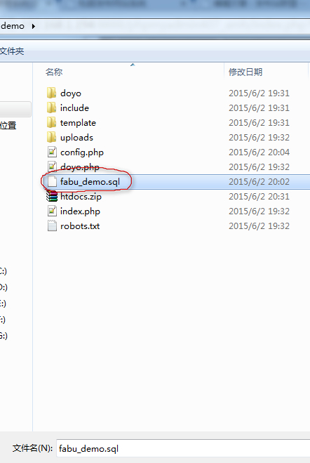
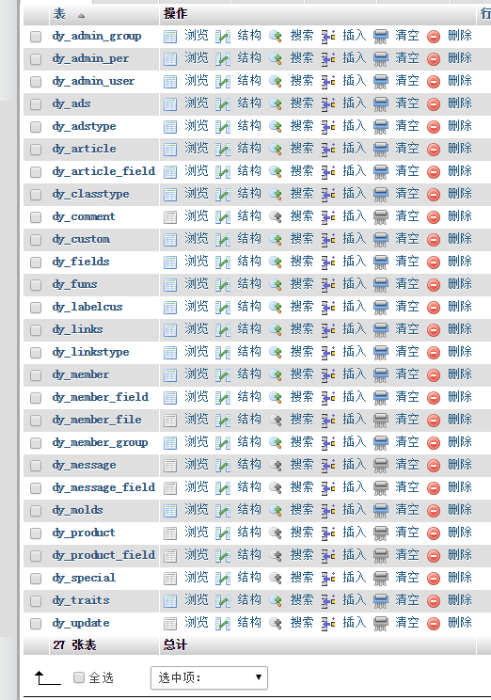
数据库导入成功
访问网站后台：http://你的网址/doyo.php
后台帐号、密码：admin（登录成功后请及时修改密码）

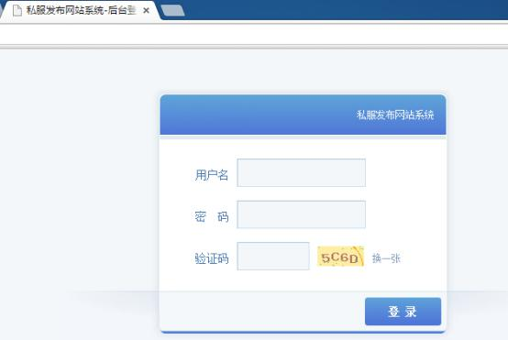
设置网站信息，至此网站系统安装完毕，其它功能自己熟悉使用。
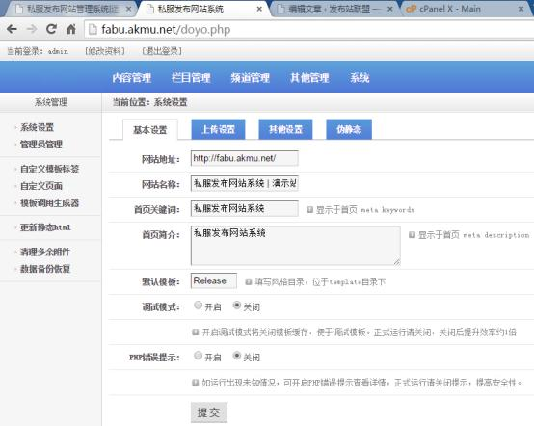
更新系统缓存
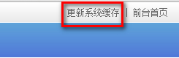
访问首页


